PRESSEMITTEILUNG

Spectra-Panel Z-Serie: Industrielle Panel-PC im IP66/69K-Edelstahlgehäuse

IDEAL FÜR DIE LEBENSMITTELL-/PHARMA-/MEDIZININDUSTRIE

In der Lebensmittel-, Pharma- und Medizinindustrie sind die Hygieneanforderungen ganz besonders hoch. Da die Verbreitung von Partikeln, Keimen und anderen Verunreinigungen unbedingt verhindert werden muss, werden im Produktionsprozess Werkstoffe eingesetzt, deren Kontaminationspotenzial so gering wie möglich ist.
Für den Einsatz in diesem hygienekritischen Umfeld stellt Spectra die Panel-PC der Spectra-Panel Z-Serie mit Displaygrößen von 17“ bis 21.5“ und resistivem Touchscreen vor. Die Verwendung von Edelstahl für das Gehäuse dieser Panel-PC garantiert eine sehr hohe Oberflächenqualität, die stark korrosiven Umgebungen sowie hohen Drücken und Temperaturen Stand hält. Auch bei einer Dauerbeanspruchung bleiben die homogenen Oberflächen frei von Haarrissen oder Poren, so dass sich keine Verunreinigungen festsetzen können. Zusätzlich sind die Panel-PC rundum nach den Schutzarten IP66/69K ausgeführt. Zweimal Gigabit-LAN, vier USB- und zwei COM-Schnittstellen sind als M12- bzw. IP67-Konnektoren ausgeführt und erlauben eine einfache Reinigung und Desinfektion ringsherum.
Bei den Prozessoren kann man zwischen Vertretern der Intel® Apollo Lake oder Kaby Lake Familie wählen. Als Arbeitsspeicher stehen zwei DDR4 SO-DIMM Sockel, belegt mit 1x 8GB RAM und ausbaubar bis max. 32GB, bereit. Zur Datenspeicherung kommen eine 128GB 2.5" SSD und zusätzlich ein M.2 M-Key 2280 zum Einsatz. Für Funktionserweiterungen werden ein mPCIe (Full-size) und ein M.2 E-Key 2230 Steckplatz genutzt. Spectra übernimmt auf Kundenwunsch den Einbau der Komponenten, da nur geschultes Personal den Panel-PC öffnen sollte, um die Dichtigkeit des Gerätes zu gewährleisten.

Wörter: 232
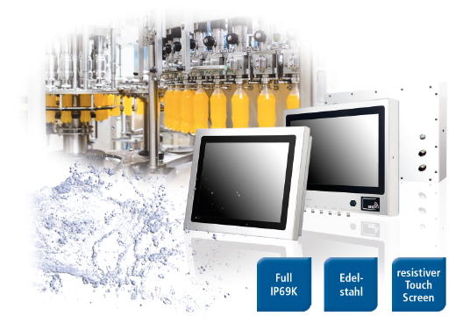
Zeichen: 1781 (mit Leerzeichen)
Bild: Spectra-Panel Z-Serie.jpg

Ansprechpartner PR:
Jacqueline Nedialkov
Tel.: +49 (0) 7121 1432-132
E-Mail: jn@spectra.de

Ansprechpartner Vertrieb:
Alexander Einzinger
info@spectra-austria.at
Tel. +43 (0) 72 40-201 90

